 | BỘ GIÁO DỤC VÀ ĐÀO TẠO  TRƯỜNG ĐẠI HỌC GIA ĐỊNH  KHOA CÔNG NGHỆ THÔNG TIN

TIỂU LUẬN MÔN HỌC
LẬP TRÌNH HƯỚNG ĐỐI TƯỢNG NÂNG CAO

Bài Tiểu Luận :
Design Pattern : Template Method

Giảng viên hướng dẫn: ThS Lê Huỳnh Phước
Sinh viên thực hiện:
BÙI GIA HÀO - 2004110027
LÝ TIỂU MINH - 2004110044
HUỲNH HỮU MINH - 2004110025
LÊ TUẤN DŨNG - 2004110051
Lớp: K14DCPM01

Học kỳ 3, ngày 26 tháng 08 năm 2022
Mục lục
Design Pattern : Template Method 2
1. PATTERN là gì? 2
Đặc điểm chung: 2
2. PHÂN LOẠI PATTERN 3
Template Method 4
1. Định nghĩa : 4
2. Kiến trúc : 4
3. Ưu điểm và Nhược điểm 4
Ưu Điểm : 4
Nhược điểm : 5
4. Khi nào sử dụng mẫu Template Method ? 5
5. Bài Toán Thật tế 6
5.1 Cài đặt không sử dụng Design Pattern : Template Method. 7
Kết Quả : 8
5.2 Cài đặt sử dụng Design Pattern : Template Method. 8
Kết Quả : 8
5.3 Cài đặt sử dụng Design Pattern : Template Method sử dụng hook. 9
Kết Quả : 9
Tài Liệu Tham Khảo : 10

Design Pattern : Template Method
1. PATTERN là gì?
Pattern mô tả một giải pháp chung đối với một vấn đề nào đó trong thiết kế thường được “lặp lại” trong nhiều dự án. Nói một cách khác, một pattern có thể được xem như một “khuôn mẫu” có sẵn áp dụng được cho nhiều tình huống khác nhau để giải quyết một vấn đề cụ thể. Trong bất kỳ hệ thống phần mềm hướng đối tượng nào chúng ta cũng có thể bắt gặp các vấn đề lặp lại.

Đặc điểm chung:
- Pattern được hiểu theo nghĩa tái sử dụng ý tưởng hơn là mã lệnh. Pattern cho phép các nhà thiết kế có thể cùng ngồi lại với nhau và cùng giải quyết một vấn đề nào đó mà không phải mất nhiều thời gian tranh cãi. Trong rất nhiều trường hợp, dự án phần mềm thất bại là do các nhà phát triển không có được sự hiểu biết chung trong các vấn đề về kiến trúc phần mềm. Ngoài ra, pattern cũng cung cấp những thuật ngữ và khái niệm chung trong thiết kế. Nói một cách đơn giản, khi đề cập đến một pattern nào đấy, bất kỳ ai biết pattern đó đều có thể nhanh chóng hình dung ra “bức tranh” của giải pháp. Và cuối cùng, nếu áp dụng pattern hiệu quả thì việc bảo trì phần mềm cũng được tiến hành thuận lợi hơn, nắm bắt kiến trúc hệ thống nhanh hơn.
- Pattern hỗ trợ tái sử dụng kiến trúc và mô hình thiết kế phần mềm theo quy mô lớn. Cần phân biệt design pattern với framework. Framework hỗ trợ tái sử dụng mô hình thiết kế và mã nguồn ở mức chi tiết hơn. Trong khi đó, design pattern được vận dụng ở mức tổng quát hơn, giúp các nhà phát triển hình dung và ghi nhận các cấu trúc tĩnh và động cũng như quan hệ tương tác giữa các giải pháp trong quá trình thiết kế ứng dụng đối với một chuyên khu riêng biệt.
- Pattern đa tương thích. Pattern không phụ thuộc vào ngôn ngữ lập trình, công nghệ hoặc các nền tảng lớn như J2EE của Sun hay Microsoft .NET Framework.
2. PHÂN LOẠI PATTERN
Pattern được phân loại ra làm 3 nhóm chính sau đây:

- Nhóm cấu thành (Creational Pattern):
- Liên quan đến quá trình khởi tạo đối tượng cụ thể từ một định nghĩa trừu tượng.
- Nhóm cấu trúc tĩnh (Structural Pattern):
- Liên quan đến vấn đề làm thế nào để các lớp và đối tượng kết hợp với nhau tạo thành các cấu trúc lớn hơn.

- Nhóm tương tác động (Behavioral Pattern):

- Mô tả cách thức để các lớp hoặc đối tượng có thể giao tiếp với nhau.
Template Method
1. Định nghĩa :
- Template Method định nghĩa là một bộ khung của một thuật toán trong một chức năng và được cài đè lại cho các class con mà không thay đuổi cấu trúc của thuật toán.

2. Kiến trúc :
Kiến trúc gồm có 2 class Chính :
- Abstract Class:
- Định nghĩa : các thao tác nguyên thủy trừu tượng, các thao tác này định nghĩa các lớp con cụ thể để thực hiện từng bước trong một giải thuật.

- Cài đặt một Template Method xác định khung sườn của một giải thuật. Template Method này gọi các thao tác nguyên thủy cũng như các thao tác được định nghĩa trong AbstractClass hoặc một số đối tượng khác.
- Concrete Class:
- Thực thi các thao tác nguyên thủy để thực hiện các bước đã chỉ ra trong các lớp con của giải thuật.
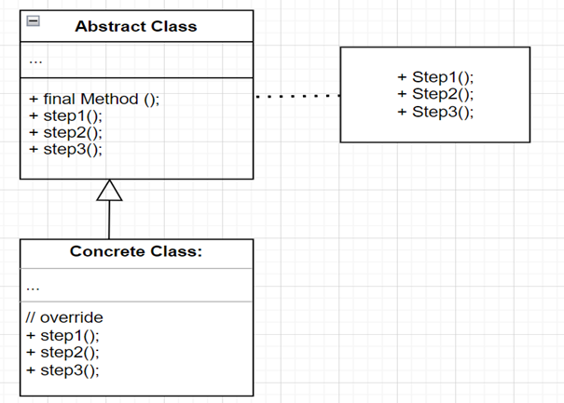

3. Ưu điểm và Nhược điểm
Ưu Điểm :
- Tái sử dụng code , tránh trùng lặp code , đưa những phần trùng lặp vào lớp cha .

- Cho phép người dùng override chỉ một số phần nhất định của thuật toán lớn, làm cho chúng ít bị ảnh hưởng hơn bởi những thay đổi xảy ra với các phần khác của thuật toán.

Nhược điểm :
- Concrete Class có càng nhiều bước để override càng khó bảo trì.
4. Khi nào sử dụng mẫu Template Method ?
- Khi có một thuật toán với nhiều bước và mong muốn cho phép tùy chỉnh chúng trong lớp con.

- Mong muốn chỉ có một triển khai phương thức trừu tượng duy nhất của một thuật toán.

- Mong muốn hành vi chung giữa các lớp con nên được đặt ở một lớp chung.

- Các lớp cha có thể gọi các hành vi trong các lớp con của chúng một cách thống nhất (step by step).

5. Bài Toán Thật tế
- 1 người chủ tiệm caffe yêu cầu chúng ta lập trình ra một ứng dụng ghi nhớ công thức pha caffe và trà cho ông ấy với yêu cầu như sau :

- 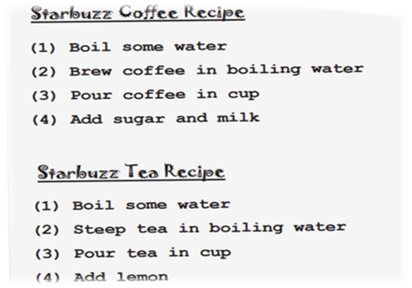

5.1 Cài đặt không sử dụng Design Pattern : Template Method.

Kết Quả :
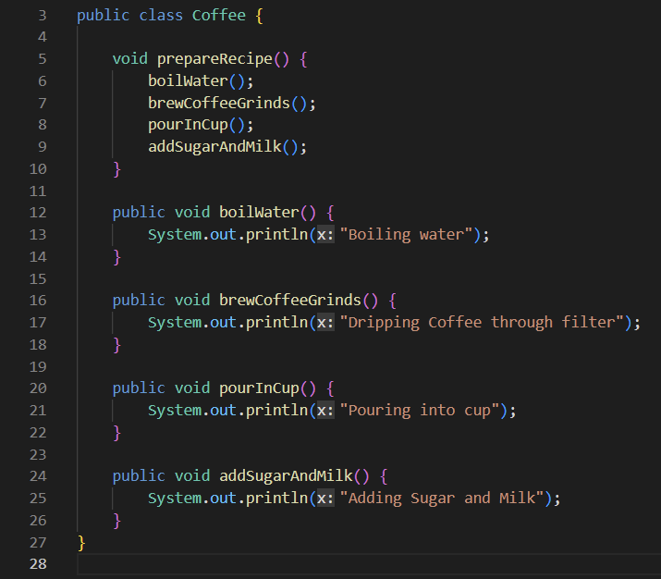
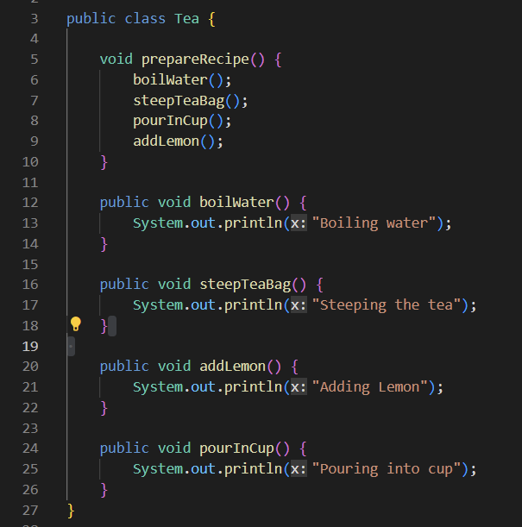
5.2 Cài đặt sử dụng Design Pattern : Template Method.

Kết Quả :
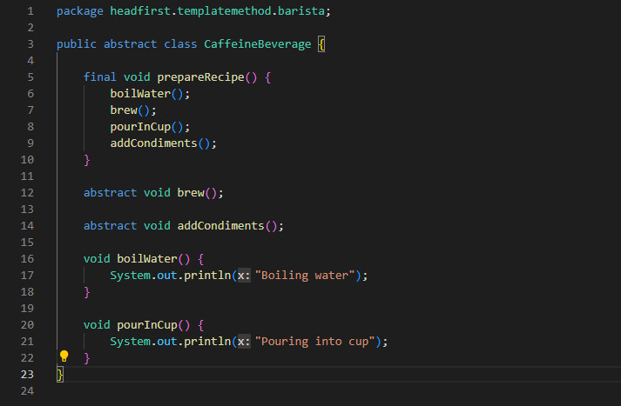

5.3 Cài đặt sử dụng Design Pattern : Template Method sử dụng hook.

Kết Quả :
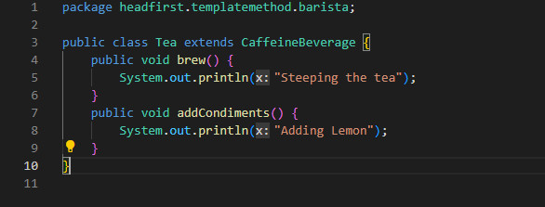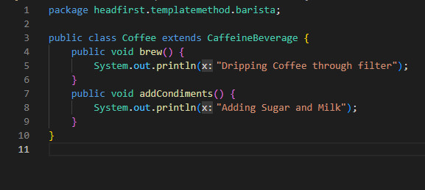

Tài Liệu Tham Khảo :
https://toihocdesignpattern.com/chuong-8-template-method-pattern.html
http://tailieudientu.lrc.tnu.edu.vn/Upload/Collection/brief/brief_51677_55527_1542016103524file5.pdf
https://viblo.asia/p/template-method-design-pattern-tro-thu-dac-luc-cua-developers-Az45bqYLlxY

https://aptech.fpt.edu.vn/design-pattern-thiet-ke-theo-mo-hinh-mau.html

https://gpcoder.com/4810-huong-dan-java-design-pattern-template-method/

